GSL00100 – SALES TAX LOOKUP

USER INTERFACE:
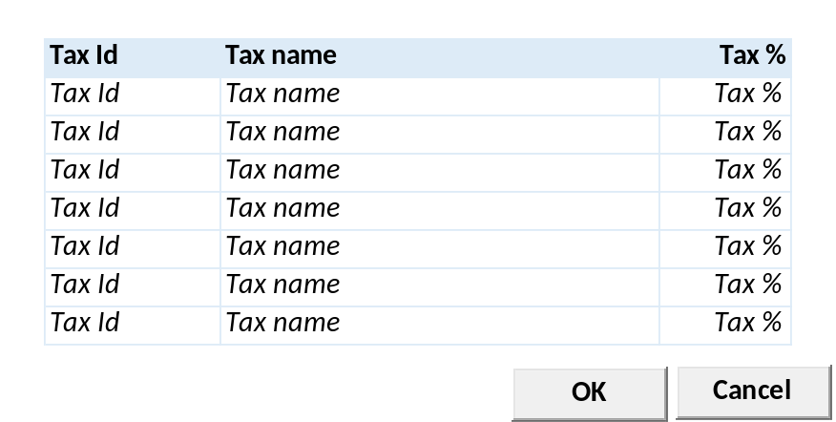

INPUT PARAMETER
Test
- COMPANY_ID
Company Id dari Login User

- USER_ID
Login User

BUTTON DEFINITION
Test
- OK
Tombol untuk mensubmit data yang terpilih ke form pemanggil
- Cancel
Tombol untuk membatalkan/menutup lookup

ROLES
Test
- Program ini tidak punya pengaturan hak akses sendiri, hak akses mengikut pada form pemanggil

INITIAL PROCESS
Test
- None

DISPLAY PROCESS
Test
Load Sales Tax Lookup List:

EXEC RSP_GS_GET_SALES_TAX_LIST @CCOMPANY_ID, @CUSER_LOGIN_ID

- Dimana Set:
  - @COMPANY_ID = [COMPANY_ID]
  - @CUSER_ID = [CUSER_ID]
- Result:
  - CCOMPANY_ID
  - CTAX_ID
  - CTAX_NAME
  - CDESCRIPTION
  - NTAX_PERCENTAGE
  - IROUNDED
  - CGLACCOUNT_NO
  - CGLACCOUNT_NAME
  - LACTIVE
  - CACTIVE_BY
  - DACTIVE_DATE
  - CINACTIVE_BY
  - DINACTIVE_DATE
  - CCREATE_BY
  - DCREATE_DATE
  - CUPDATE_BY
  - DUPDATE_DATE
- Definisi Column: (Single Selection)
  - "Tax Id"
    - Field: [CTAX_ID]
    - Label
  - "Tax Name"
    - Field: [CTAX_NAME]
    - Label
  - "Tax %"
    - Field: [NTAX_PERCENTAGE]
    - Label

- Definisi Button:
  - OK
    - Onclick:
      - Validasi:
        - Harus ada 1 row yang terpilih, jika tidak tampilkan error message “Please select Sales Tax”
      - Kirim semua informasi Tax yang terpilih ke form pemanggil:
        - CCOMPANY_ID
        - CTAX_ID
        - CTAX_NAME
        - NTAX_PERCENTAGE
      - Tutup form lookup
  - Cancel
    - Onclick: tutup form lookup

GSL00200 – WITHHOLDING TAX LOOKUP

USER INTERFACE:

INPUT PARAMETER
Test
- COMPANY_ID
Company Id dari Login User

- CTAX_TYPE
Selected Tax Type

- USER_ID
Login User

BUTTON DEFINITION
Test
- OK
Tombol untuk mensubmit data yang terpilih ke form pemanggil
- Cancel
Tombol untuk membatalkan/menutup lookup

ROLES
Test
- Program ini tidak punya pengaturan hak akses sendiri, hak akses mengikut pada form pemanggil

INITIAL PROCESS
Test
- None

DISPLAY PROCESS
Test
Load Withholding Tax Lookup List:

SELECT CCOMPANY_ID, CTAX_ID, CTAX_NAME, NTAX_PERCENTAGE FROM GSM_WITHHOLDING_TAX (NOLOCK)
WHERE CCOMPANY_ID = [Login Company Id]
AND CTAX_TYPE = [Selected Tax Type]
AND LACTIVE = 1

- Dimana Set:
- Result:
  - CTAX_ID
  - CTAX_NAME
  - NTAX_PERCENTAGE
- Definisi Column: (Single Selection)
  - "Tax Id"
    - Field: [CTAX_ID]
    - Label
  - "Tax Name"
    - Field: [CTAX_NAME]
    - Label
  - "Tax %"
    - Field: [NTAX_PERCENTAGE]
    - Label

- Definisi Button:
  - OK
    - Onclick:
      - Validasi:
        - Harus ada 1 row yang terpilih, jika tidak tampilkan error message “Please select Withholding Tax”
      - Kirim semua informasi Tax yang terpilih ke form pemanggil:
        - CCOMPANY_ID
        - CTAX_ID
        - CTAX_NAME
        - NTAX_PERCENTAGE
      - Tutup form lookup
  - Cancel
    - Onclick: tutup form lookup

GSL00300 – CURRENCY LOOKUP

USER INTERFACE:
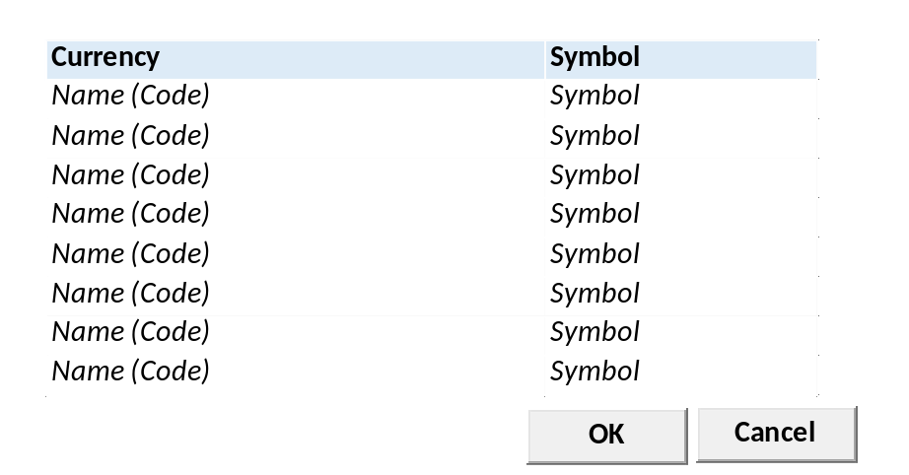

INPUT PARAMETER
Test

BUTTON DEFINITION
Test
- OK
Tombol untuk mensubmit data yang terpilih ke form pemanggil
- Cancel
Tombol untuk membatalkan/menutup lookup

ROLES
Test
- Program ini tidak punya pengaturan hak akses sendiri, hak akses mengikut pada form pemanggil

INITIAL PROCESS
Test
- None

DISPLAY PROCESS
Test
Load Currency List:

SELECT CCURRENCY_CODE, CCURRENCY_NAME, CCURRENCY_SYMBOL FROM GSM_CURRENCY (NOLOCK)

- Result:
  - CCURRENCY_CODE
  - CCURRENCY_NAME
  - CCURRENCY_SYMBOL
- Definisi Column: (Single Selection)
  - "Currency"
    - Field: CCURRENCY_NAME[CCURRENCY_CODE]
    - Label
  - "Symbol"
    - Field: [CCURENCY_SYMBOL]
    - Label

- Definisi Button:
  - OK
    - Onclick:
      - Validasi:
        - Harus ada 1 row yang terpilih, jika tidak tampilkan error message “Please select Currency”
      - Kirim semua informasi Tax yang terpilih ke form pemanggil:
        - CCURRENCY_CODE
        - CCURRENCY_NAME
        - CCURRENCY_SYMBOL
      - Tutup form lookup
  - Cancel
    - Onclick: tutup form lookup

GSL00400 – JOURNAL GROUP LOOKUP

USER INTERFACE:
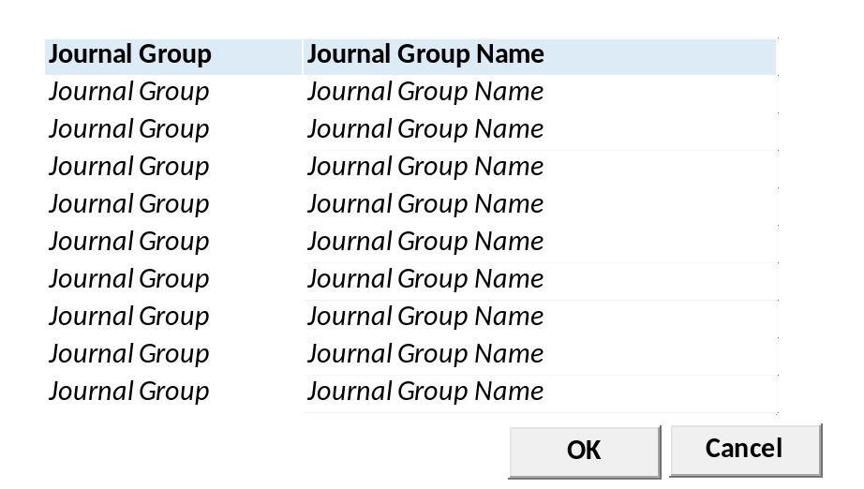

INPUT PARAMETER
Test

BUTTON DEFINITION
Test
- OK
Tombol untuk mensubmit data yang terpilih ke form pemanggil
- Cancel
Tombol untuk membatalkan/menutup lookup

ROLES
Test
- Program ini tidak punya pengaturan hak akses sendiri, hak akses mengikut pada form pemanggil

INITIAL PROCESS
Test
- None

DISPLAY PROCESS
Test
Load Journal Group List:

SELECT CJRNGRP_CODE, CJRNGRP_NAME FROM GSM_JRNGRP (NOLOCK) WHERE CCOMPANY_ID = [Login Company Id] AND CPROPERTY_ID = [Selected Property Id]

- Result:
  - CJRNGRP_CODE
  - CJRNGRP_NAME
- Definisi Column: (Single Selection)
  - "Journal Group"
    - Field: CJRNGRP_CODE
    - Label
  - "Journal Group Name"
    - Field: CJRNGRP_NAME
    - Label

- Definisi Button:
  - OK
    - Onclick:
      - Validasi:
        - Harus ada 1 row yang terpilih, jika tidak tampilkan error message “Please select Journal Group”
      - Kirim semua informasi Tax yang terpilih ke form pemanggil:
        - CJRNGRP_CODE
        - CJRNGRP_NAME
      - Tutup form lookup
  - Cancel
    - Onclick: tutup form lookup

GSL00500 – GL ACCOUNT (COA) LOOKUP

USER INTERFACE
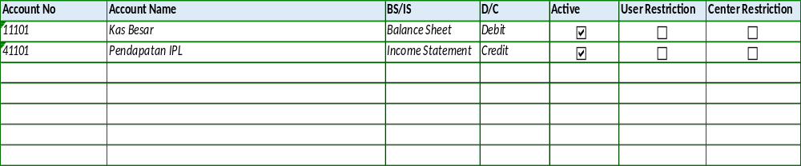

INPUT PARAMETER
Test

BUTTON DEFINITION
Test
- OK
Tombol untuk mensubmit data yang terpilih ke form pemanggil
- Cancel
Tombol untuk membatalkan/menutup lookup

ROLES
Test
- Program ini tidak punya pengaturan hak akses sendiri, hak akses mengikut pada form pemanggil

INITIAL PROCESS
Test
- None

DISPLAY PROCESS
Test
Load GL Account List:
EXEC RSP_GS_GET_GL_ACCOUNT_LIST
'Login Company Id'
, 'Selected Property Id'
, 'CPROGRAM_CODE'
, 'CBSIS'
, 'CDBCR'
, 'LCENTER_RESTR'
, 'LUSER_RESTR'
, 'CUSER_ID'
, 'CCENTER_CODE'
, 'CUSER_LANGUAGE'

- Result:
  - CGLACCOUNT_NO
  - CGLACCOUNT_NAME
  - CBSIS
  - CBSIS_DESCR
  - CDBCR
  - CDBCR_DESCR
  - LACTIVE
  - LCENTER_RESTR
  - LUSER_RESTR

- Definisi Column: (Single Selection)
  - "Account No"
    - Label
    - Display = CGLACCOUNT_NO
    - VARCHAR(20)

  - "Account Name"
    - Label
    - Display = CGLACCOUNT_NAME
    - NVARCHAR(60)

  - "BS/IS"
    - Label
    - Display = CBSIS_DESCR

  - "D/C"
    - Label
    - Display = CDBCR_DESCR

  - "Active"
    - Checkbox
    - Display = LACTIVE
    - Value = [1] Checked / [0] Unchecked
    - Disabled

  - "User Restriction"
    - Checkbox
    - Display = LCENTER_RESTR
    - Value = [1] Checked / [0] Unchecked
    - Disabled

  - "Center Restriction"
    - Checkbox
    - Display = LUSER_RESTR
    - Value = [1] Checked / [0] Unchecked
    - Disabled

- Definisi Button:
  - OK
    - Onclick:
      - Validasi:
        - Harus ada 1 row yang terpilih, jika tidak tampilkan error message “Please select GL ACcounr”
      - Kirim informasi GL Account yang terpilih ke form pemanggil:
        - CGLACCOUNT_NO
        - CGLACCOUNT_NAME
      - Tutup form lookup
  - Cancel
    - Onclick: tutup form lookup

GSL00600 – UNIT TYPE CATEGORY LOOKUP

USER INTERFACE:
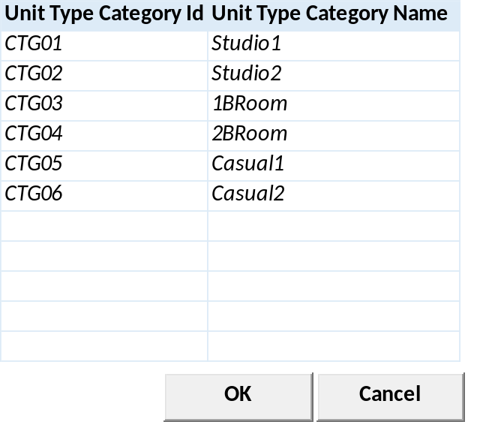

INPUT PARAMETER
Test

BUTTON DEFINITION
Test
- OK
Tombol untuk mensubmit data yang terpilih ke form pemanggil
- Cancel
Tombol untuk membatalkan/menutup lookup

ROLES
Test
- Program ini tidak punya pengaturan hak akses sendiri, hak akses mengikut pada form pemanggil

INITIAL PROCESS
Test
- None

DISPLAY PROCESS
Test
Load Unit Type Category List:
EXEC RSP_GS_GET_UNIT_TYPE_CTG_LIST @CLOGIN_COMPANY_ID, @Selected_Property_ID, @CUSER_LOGIN_ID

- Result:
  - CUNIT_TYPE_CATEGORY_ID
  - CUNIT_TYPE_CATEGORY_NAME

- Definisi Column: (Single Selection)
  - "Unit Type Category Id"
  - Field: CUNIT_TYPE_CATEGORY_ID

    - Label
  - " Unit Type Category Name"
    - Field: CUNIT_TYPE_CATEGORY_NAME
    - Label

- Definisi Button:
  - OK
    - Onclick:
      - Validasi:
        - Harus ada 1 row yang terpilih, jika tidak tampilkan error message “Please select Unit Type Category”
      - Kirim semua informasi Tax yang terpilih ke form pemanggil:
        - CUNIT_TYPE_CATEGORY_ID
        - CUNIT_TYPE_CATEGORY_NAME
      - Tutup form lookup
  - Cancel
    - Onclick: tutup form lookup

GSL00700 – DEPARTMENT LOOKUP

USER INTERFACE:
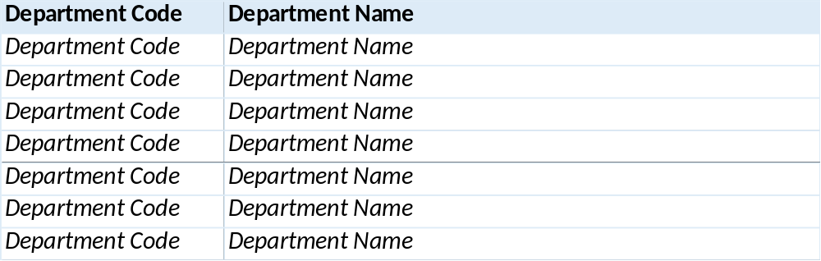

INPUT PARAMETER
Test

BUTTON DEFINITION
Test
- OK
Tombol untuk mensubmit data yang terpilih ke form pemanggil
- Cancel
Tombol untuk membatalkan/menutup lookup

ROLES
Test
- Program ini tidak punya pengaturan hak akses sendiri, hak akses mengikut pada form pemanggil

INITIAL PROCESS
Test
- None

DISPLAY PROCESS
Test
Load Department List:
EXEC RSP_GS_GET_DEPT_LOOKUP_LIST @CCOMPANY_ID, @CUSER_LOGIN_ID

- Result:
  - CDEPT_CODE
  - CDEPT_NAME

- Definisi Column: (Single Selection)
  - "Department Code"
    - Label
    - Display = CDEPT_CODE
    - VARCHAR(20)

  - "Department Name"
    - Label
    - Display = CDEPT_NAME
    - NVARCHAR(80)

- Definisi Button:
  - OK
    - Onclick:
      - Validasi:
        - Harus ada 1 row yang terpilih, jika tidak tampilkan error message “Please select Department”
      - Kirim semua informasi yang terpilih ke form pemanggil:
        - CDEPT_CODE
        - CDEPT_NAME
      - Tutup form lookup
  - Cancel
    - Onclick: tutup form lookup

GSL00800 – CURRENCY RATE TYPE LOOKUP

USER INTERFACE:
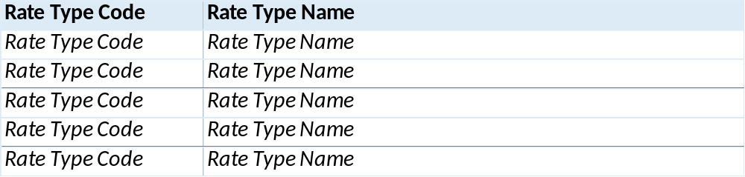

INPUT PARAMETER
Test

BUTTON DEFINITION
Test
- OK
Tombol untuk mensubmit data yang terpilih ke form pemanggil
- Cancel
Tombol untuk membatalkan/menutup lookup

ROLES
Test
- Program ini tidak punya pengaturan hak akses sendiri, hak akses mengikut pada form pemanggil

INITIAL PROCESS
Test
- None

DISPLAY PROCESS
Test
Load Rate Type List:
EXEC RSP_GS_GET_CURRENCY_TYPE_LIST @CCOMPANY_ID, @CUSER_LOGIN_ID

- Result:
  - CRATETYPE_CODE
  - CRATETYPE_DESCRIPTION

- Definisi Column: (Single Selection)
  - Rate Type Code"
    - Textbox
    - Display = CRATETYPE_CODE
    - VARCHAR(8)

  - "Rate Type Name"
    - Textbox
    - Display = CRATETYPE_DESCRIPTION
    - NVARCHAR(80)

- Definisi Button:
  - OK
    - Onclick:
      - Validasi:
        - Harus ada 1 row yang terpilih, jika tidak tampilkan error message “Please select Rate Type”
      - Kirim semua informasi yang terpilih ke form pemanggil:
        - CRATETYPE_CODE
        - CRATETYPE_DESCRIPTION
      - Tutup form lookup
  - Cancel
    - Onclick: tutup form lookup

GSL00900 – CENTER LOOKUP

USER INTERFACE:
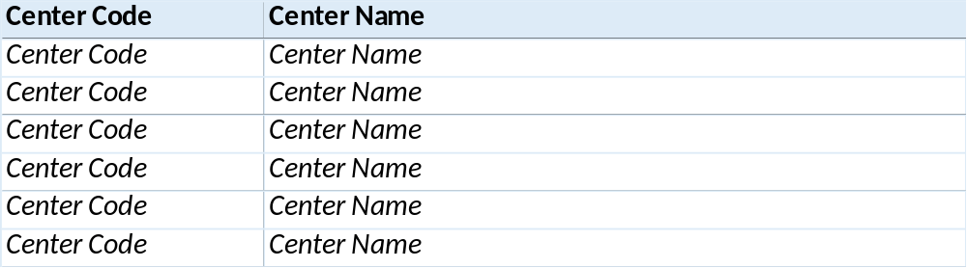

INPUT PARAMETER
Test

BUTTON DEFINITION
Test
- OK
Tombol untuk mensubmit data yang terpilih ke form pemanggil
- Cancel
Tombol untuk membatalkan/menutup lookup

ROLES
Test
- Program ini tidak punya pengaturan hak akses sendiri, hak akses mengikut pada form pemanggil

INITIAL PROCESS
Test
- None

DISPLAY PROCESS
Test
Load Center List:
EXEC RSP_GS_GET_CENTER_LIST @CCOMPANY_ID, @CUSER_LOGIN_ID

- Result:
  - CCENTER_CODE
  - CCENTER_NAME

- Definisi Column: (Single Selection)
  - "Center Code"
    - Textbox
    - Display = CCENTER_CODE
    - VARCHAR(8)

  - "Center Name"
    - Textbox
    - Display = CCENTER_NAME
    - NVARCHAR(80)

- Definisi Button:
  - OK
    - Onclick:
      - Validasi:
        - Harus ada 1 row yang terpilih, jika tidak tampilkan error message “Please select Center”
      - Kirim semua informasi yang terpilih ke form pemanggil:
        - CCENTER_CODE
        - CCENTER_NAME
      - Tutup form lookup
  - Cancel
    - Onclick: tutup form lookup

GSL01000 – USER LOOKUP

USER INTERFACE:
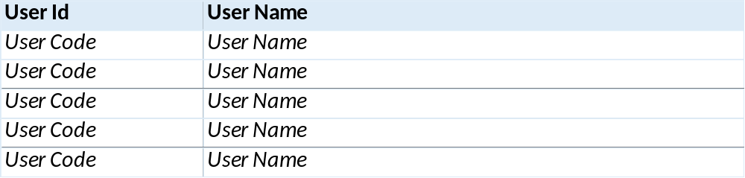

INPUT PARAMETER
Test

BUTTON DEFINITION
Test
- OK
Tombol untuk mensubmit data yang terpilih ke form pemanggil
- Cancel
Tombol untuk membatalkan/menutup lookup

ROLES
Test
- Program ini tidak punya pengaturan hak akses sendiri, hak akses mengikut pada form pemanggil

INITIAL PROCESS
Test
- None

DISPLAY PROCESS
Test
Load User List:
SELECT CUSER_ID, CUSER_NAME FROM SAM_USER (NOLOCK)

- Result:
  - CUSER_ID
  - CUSER_NAME

- Definisi Column: (Single Selection)
  - "User Id"
    - Textbox
    - Display = CUSER_ID
    - VARCHAR(8)

  - "User Name"
    - Textbox
    - Display = CUSER_NAME
    - NVARCHAR(60)

- Definisi Button:
  - OK
    - Onclick:
      - Validasi:
        - Harus ada 1 row yang terpilih, jika tidak tampilkan error message “Please select User”
      - Kirim semua informasi yang terpilih ke form pemanggil:
        - CUSER_ID
        - CUSER_NAME
      - Tutup form lookup
  - Cancel
    - Onclick: tutup form lookup

GSL01100 – USER APPROVAL LOOKUP

USER INTERFACE:

INPUT PARAMETER
Test

BUTTON DEFINITION
Test
- OK
Tombol untuk mensubmit data yang terpilih ke form pemanggil
- Cancel
Tombol untuk membatalkan/menutup lookup

ROLES
Test
- Program ini tidak punya pengaturan hak akses sendiri, hak akses mengikut pada form pemanggil

INITIAL PROCESS
Test
- None

DISPLAY PROCESS
Test
Load User List:
SELECT A.CUSER_ID, B.CUSER_NAME, B.CPOSITION FROM GSM_PROPERTY_USER A(NOLOCK)
INNER JOIN SAM_USER B (NOLOCK) ON A.CUSER_ID = B.CUSER_ID
WHERE A.CCOMPANY_ID = 'Login Company Id'
AND A.CPROPERTY_ID = 'Selected Property Id'
AND NOT EXISTS (SELECT TOP 1 1 FROM GSM_TRANSACTION_APPROVAL C (NOLOCK)
WHERE A.CCOMPANY_ID = C.CCOMPANY_ID
AND A.CPROPERTY_ID = C.CPROPERTY_ID
AND A.CUSER_ID = C.CUSER_ID)

- Result:
  - CUSER_ID
  - CUSER_NAME

- Definisi Column: (Single Selection)
  - "User Id"
    - Textbox
    - Display = CUSER_ID
    - VARCHAR(8)

  - "User Name"
    - Textbox
    - Display = CUSER_NAME
    - NVARCHAR(60)

- Definisi Button:
  - OK
    - Onclick:
      - Validasi:
        - Harus ada 1 row yang terpilih, jika tidak tampilkan error message “Please select User”
      - Kirim semua informasi yang terpilih ke form pemanggil:
        - CUSER_ID
        - CUSER_NAME
      - Tutup form lookup
  - Cancel
    - Onclick: tutup form lookup

GSL01200 – BANK LOOKUP

USER INTERFACE:
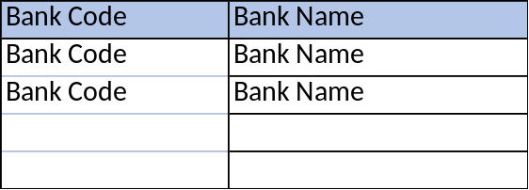

INPUT PARAMETER
Test

BUTTON DEFINITION
Test
- OK
Tombol untuk mensubmit data yang terpilih ke form pemanggil
- Cancel
Tombol untuk membatalkan/menutup lookup

ROLES
Test
- Program ini tidak punya pengaturan hak akses sendiri, hak akses mengikut pada form pemanggil

INITIAL PROCESS
Test
- None

DISPLAY PROCESS
Test
Load Bank List:
SELECT CCB_CODE, CCB_NAME FROM GSM_CB (NOLOCK)
WHERE CCOMPANY_ID = [Login Company Id]
AND CCB_TYPE = [Input Parameter CCB_TYPE] 'B' / 'C'

- Result:
  - CCB_CODE
  - CCB_NAME

- Definisi Column: (Single Selection)
  - "Bank Code"
    - Textbox
    - Display = CCB_CODE
    - VARCHAR(8)

  - "Bank Name"
    - Textbox
    - Display = CCB_NAME
    - NVARCHAR(60)

- Definisi Button:
  - OK
    - Onclick:
      - Validasi:
        - Harus ada 1 row yang terpilih, jika tidak tampilkan error message “Please select Bank”
      - Kirim semua informasi yang terpilih ke form pemanggil:
        - CCB_CODE
        - CCB_NAME
      - Tutup form lookup
  - Cancel
    - Onclick: tutup form lookup

GSL01300 – BANK ACCOUNT LOOKUP

USER INTERFACE:
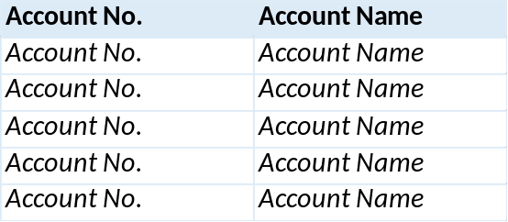

INPUT PARAMETER
Test

BUTTON DEFINITION
Test
- OK
Tombol untuk mensubmit data yang terpilih ke form pemanggil
- Cancel
Tombol untuk membatalkan/menutup lookup

ROLES
Test
- Program ini tidak punya pengaturan hak akses sendiri, hak akses mengikut pada form pemanggil

INITIAL PROCESS
Test
- None

DISPLAY PROCESS
Test
Load Bank Account List:
SELECT CCB_ACCOUNT_NO, CCB_ACCOUNT_NAME FROM GSM_CB_ACCOUNT (NOLOCK)
WHERE CCOMPANY_ID = [Login Company Id]
AND CBANK_TYPE = [Selected Bank Type] 'B' / 'C'
AND CCB_CODE = [Selected Bank]
AND CDEPT_CODE = [Selected Dept Code]
- Result:
  - CCB_ACCOUNT_NO
  - CCB_ACCOUNT_NAME

- Definisi Column: (Single Selection)
  - "Account No."
    - Textbox
    - Display = CCB_ACCOUNT_NO
    - VARCHAR(20)

  - "Account Name"
    - Textbox
    - Display = CCB_ACCOUNT_NAME
    - NVARCHAR(60)

- Definisi Button:
  - OK
    - Onclick:
      - Validasi:
        - Harus ada 1 row yang terpilih, jika tidak tampilkan error message “Please select Bank Account”
      - Kirim semua informasi yang terpilih ke form pemanggil:
        - CCB_ACCOUNT_NO
        - CCB_ACCOUNT_NAME
      - Tutup form lookup
  - Cancel
    - Onclick: tutup form lookup

GSL01400 – OTHER CHARGES LOOKUP

USER INTERFACE:
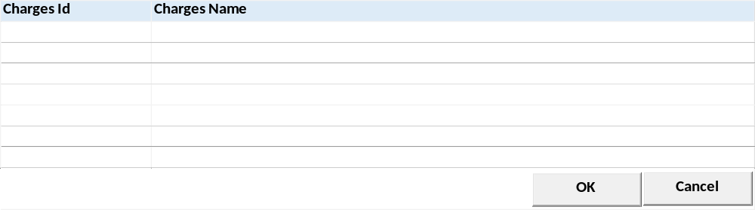

USER INTERFACE:
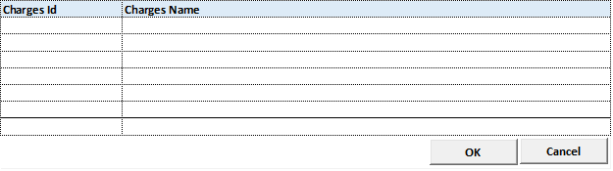

INPUT PARAMETER
Test
- CCOMPANY_ID
Company Id dari Login User

- CPROPERTY_ID
Login User

- CCHARGES_TYPE_ID
Selected Charges Type (A = Additional, D = Deduction)

BUTTON DEFINITION
Test
- OK
Tombol untuk mensubmit data yang terpilih ke form pemanggil
- Cancel
Tombol untuk membatalkan/menutup lookup

OUTPUT
Test

ROLES
Test
- Program ini tidak punya pengaturan hak akses sendiri, hak akses mengikut pada form pemanggil

INITIAL PROCESS
Test
- None

DISPLAY PROCESS
Test
Load Other Charges Lookup List:

EXEC RSP_GS_GET_OTHER_CHARGES_LIST @CCOMPANY_ID, @CPROPERTY_ID, @CCHARGES_TYPE_ID, @CUSER_LOGIN_ID
- Dimana Set:
  - @COMPANY_ID = [COMPANY_ID]
  - @CPROPERTY_ID = [Selected Property Id]
  - @CCHARGE_TYPE_ID = Selected Charges Type Id

- Definisi Column: (Single Selection)
  - "Charges Id"
    - Field: [CCHARGES_ID]
    - Label
  - "Charges Name"
    - Field: [CCHARGES_NAME]
    - Label

- Definisi Button:
  - OK
    - Onclick:
      - Validasi:
        - Harus ada 1 row yang terpilih, jika tidak tampilkan error message “Please select Others Charges”
      - Kirim semua informasi Tax yang terpilih ke form pemanggil:
        - CCHARGES_ID
        - CCHARGES_NAME
      - Tutup form lookup
  - Cancel
    - Onclick: tutup form lookup

GSL01500 – CASHFLOW LOOKUP

USER INTERFACE:
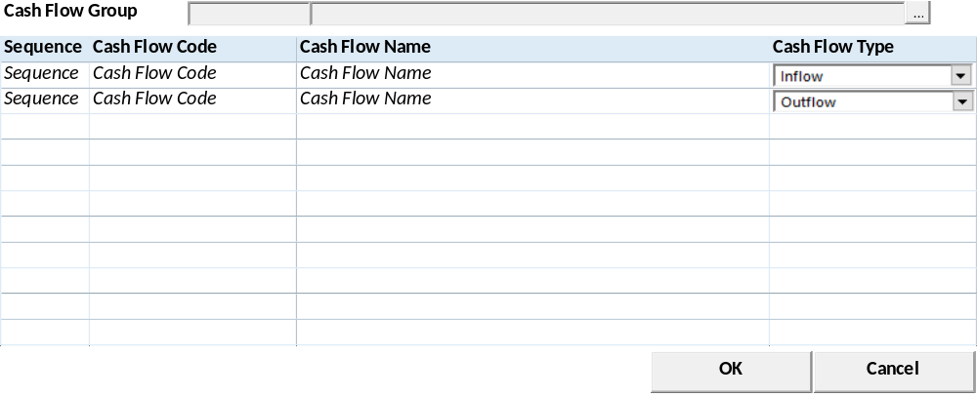

INPUT PARAMETER
Test

BUTTON DEFINITION
Test
- OK
Tombol untuk mensubmit data yang terpilih ke form pemanggil
- Cancel
Tombol untuk membatalkan/menutup lookup

ROLES
Test
- Program ini tidak punya pengaturan hak akses sendiri, hak akses mengikut pada form pemanggil

INITIAL PROCESS
Test
- None

DISPLAY PROCESS
Test
- Get Cash Flow Group List:
EXEC RSP_GS_GET_CASHFLOW_GRP_LIST @CCOMPANY_ID, @CUSER_LOGIN_ID

- Display data [CASHFLOW_GRP_LIST]:
  - "Cash Flow Group Code"
    - Textbox
    - Display = CCASH_FLOW_GROUP_CODE
    - VARCHAR(20)

  - "Cash Flow Group Name"
    - Textbox
    - Display = CCASH_FLOW_GROUP_NAME
    - VARCHAR(100)

- Result:
  - CCASH_FLOW_GROUP_CODE
  - CCASH_FLOW_GROUP_NAME

- Get Cash Flow List:
EXEC RSP_GS_GET_CASHFLOW_LIST @CCOMPANY_ID, @CCASH_FLOW_GROUP_CODE, @CUSER_LOGIN_ID

- Definisi Column: (Single Selection)
  - "Sequence"
    - Textbox
    - Display = CSEQUENCE
    - VARCHAR(3)
    - Disabled
    - Automatic Generate Numbering
    - Last Number + 1

  - "Cash Flow Code"
    - Textbox
    - Display = CCASH_FLOW_CODE
    - VARCHAR(20)
    - Mandatory

  - "Cash Flow Name"
    - Textbox
    - Display = CCASH_FLOW_NAME
    - VARCHAR(100)
    - Mandatory

  - "Cash Flow Type"
    - Combobox
    - Display = CCASH_FLOW_TYPE_DESCR
    - Field = CCASH_FLOW_TYPE

- Definisi Button:
  - OK
    - Onclick:
      - Validasi:
        - Harus ada 1 row yang terpilih, jika tidak tampilkan error message “Please select Bank Account”
      - Kirim semua informasi yang terpilih ke form pemanggil:
        - CCASH_FLOW_GROUP_CODE
        - CCASH_FLOW_CODE
        - CCASH_FLOW_NAME
      - Tutup form lookup
  - Cancel
    - Onclick: tutup form lookup

CR List
No | Note | Date

